知事指定薬物として指定する物質
物質１
構 造 式

薬物の名称 ：Ｎ―（１―アミノ―３，３―ジメチル―１―オキソブタン―２―イル）―５―ブロモ―１―ブチル―１Ｈ―インダゾ―ル―３―カルボキシアミド及びその塩類

通 称 名 ：ＡＤＢ―５’Ｂｒ―ＢＵＴＩＮＡＣＡ

物質２
構 造 式
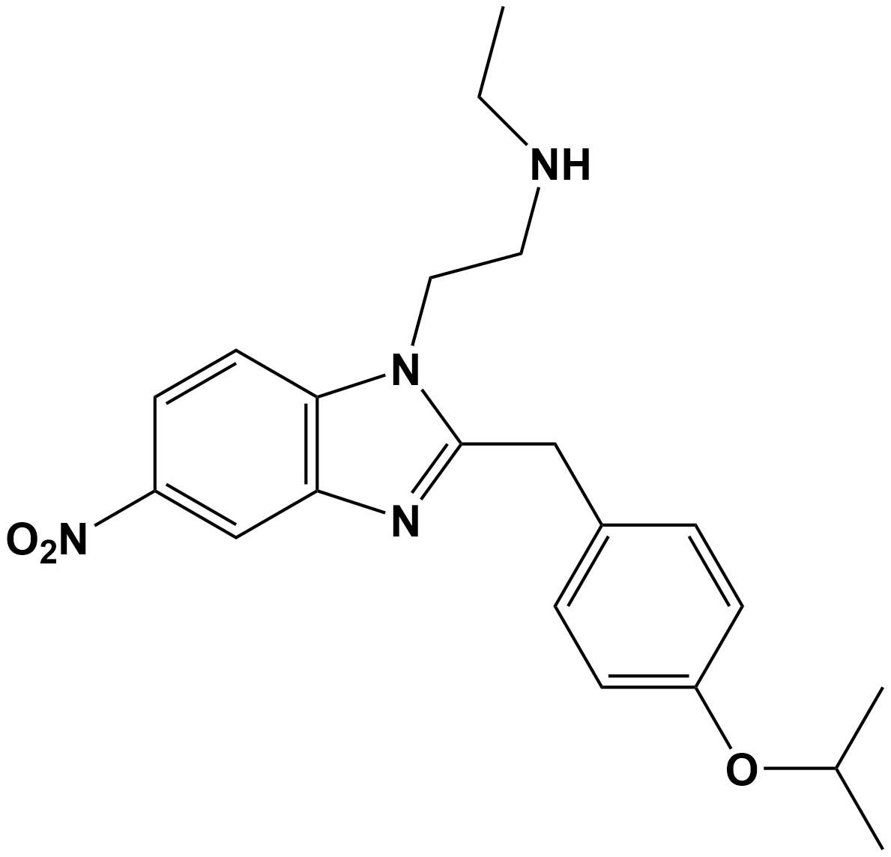

薬物の名称 ：Ｎ―エチル―２―｛２―[（４―イソプロポキシフェニル）メチル］―５―ニトロ―１Ｈ―ベンゾ［ｄ］イミダゾ―ル―１―イル｝エタン―１―アミン及びその塩類

通 称 名 ：Ｎ―Ｄｅｓｅｔｈｙｌ ｉｓｏｔｏｎｉｔａｚｅｎｅ

物質３
構 造 式

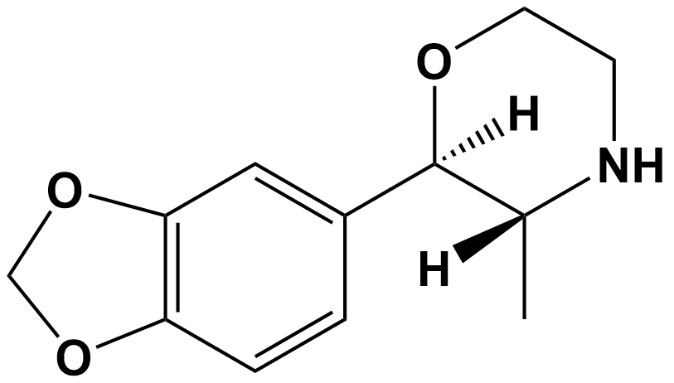
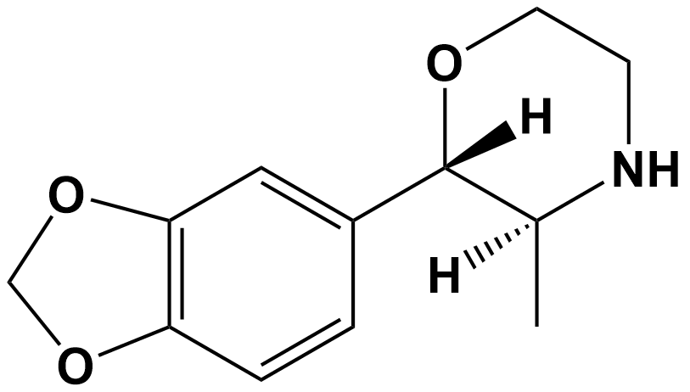

薬物の名称 ：（２Ｒ，３Ｒ）―２―（ベンゾ［ｄ］［１,３］ジオキソ―ル―５―イル）―３―メチルモルフォリン、（２Ｓ，３Ｓ）―２―（ベンゾ［ｄ］［１,３］ジオキソ―ル―５―イル）―３―メチルモルフォリン及びそれらの塩類

通 称 名 ：３，４―ＭＤＰＭ、３―ＭＤＰＭ、
３，４―Ｍｅｔｈｙｌｅｎｅｄｉｏｘｙｐｈｅｎｍｅｔｒａｚｉｎｅ

